
Sommaire

- Présentation de la structure retenue
- Quelques mots sur l’histoire de la marque…
- Notre idée et objectifs
- La cible
- Les canaux
- Message de la campagne
- Communiqué de presse
- Outils marketing pertinent
- Calendrier

- Présentation de la structure retenue

Nous avons choisi Gucci car c’est une marque emblématique, à la fois riche d’un héritage fort et en pleine évolution créative. Ce choix nous permet de travailler sur une identité déjà puissante, tout en imaginant une campagne qui accompagne un moment clé de transition avec l’arrivée de Demna à la direction artistique. Nous avons préféré créer une campagne institutionnelle originale plutôt que d’en reprendre une existante, afin de pouvoir proposer notre propre vision stratégique et créative. Cela nous offre plus de liberté pour exprimer ce que pourrait être une communication institutionnelle moderne, fidèle à l’esprit de Gucci mais adaptée aux attentes actuelles du public.

- Quelques mots sur l’histoire de la marque…

Créée en 1921, avec l’ouverture d’une boutique dans une ruelle de Florence, la Maison Gucci est depuis lors devenue un symbole de renommée mondiale, incarnant l’artisanat italien, la créativité visionnaire et le design innovant. Reflétant et définissant les décennies qui l’ont façonnée, l’histoire de la Maison a influencé la mode et la culture de manière impérissable tout au long des vingtième et vingt-et-unième siècles.

- Notre idée et objectifs

Nos inspirations :

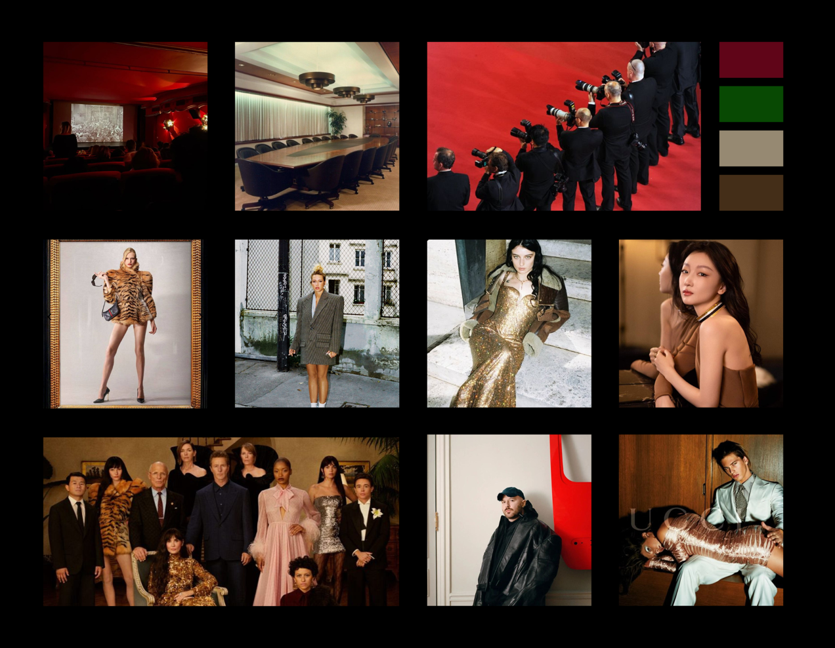

`

Nous avons choisi de créer une campagne de communication institutionnelle autour de cette marque. Les objectifs de cette campagne sont les suivants : tout d’abord, nous souhaitons renforcer l’identité de Gucci, aussi, il serait nécessaire de travailler la notoriété et l’image de marque. Aussi, nous avons à cœur de mettre en avant les valeurs de la maison. Pour ce faire, notre campagne se déroulera en plusieurs temps.

Premièrement, dans l’idée de teaser notre campagne et afin de pouvoir créer un événement physique, nous voulons créer un court-métrage sur lequel nous reviendrons plus tardivement. Ce teasing prendrait la forme d’une courte bande d'annonces. Enfin, notre campagne comportera des affiches qui lui permettront d’être la plus large possible.

Lien vers le teaser de court métrage : https://we.tl/t-sWPUfk4FN9

Le court-métrage prend la forme d’une réunion d’affaires fictive, où quatre figures (Alice Pagani, Adèle Exarchopoulos, Alex Consani et Zhou Dongyu) issues des 4 pays ou Gucci est le plus implanté (Italie, France, États-Unis et Chine), se retrouvent pour réfléchir à la future orientation de la Maison. Chaque protagoniste incarne une facette de l’univers Gucci : l’élégance, la liberté, la diversité et la modernité. Au fil de la discussion, des flashs visuels rappellent les moments marquants de l’histoire de la marque, ses créations emblématiques et son influence culturelle.
Le ton du film varie entre sérieux et humour absurde, pour refléter la personnalité singulière de Demna tout en évitant la gravité d’un simple discours institutionnel. Cette approche rend la campagne plus humaine et accessible, tout en gardant la dimension artistique propre à Gucci. La dernière scène dévoile l’arrivée de Demna, symbolisant le passage vers une nouvelle ère créative. Le message final, « On ne change pas l’histoire, nous continuons à l’écrire », vient clore le film sur une note à la fois rassurante et inspirante.
Diffusé dans des cinémas prestigieux, le court-métrage rend hommage au lien historique entre Gucci et le cinéma, rappelant notamment l’époque où Grace Kelly et d’autres icônes hollywoodiennes ont contribué à façonner l’image de la Maison. Ce choix de diffusion n’est donc pas anodin : il permet de lier le prestige du passé au dynamisme du présent, tout en inscrivant Gucci dans une continuité narrative et culturelle forte.

L’affiche constitue le second pilier de notre campagne, pensée pour prolonger la visibilité du court-métrage dans l’espace public et créer une continuité visuelle forte. Nous avons choisi de reprendre les photographies emblématiques des précédentes campagnes Gucci, présentées dans des cadres élégants qui rappellent les codes esthétiques de la Maison. Ces cadres formeront un template graphique évolutif, symbolisant le passage de l’ancien Gucci vers le nouveau sous la direction artistique de Demna. Cette mise en scène permet de visualiser la transformation de la marque tout en respectant son héritage : chaque cadre représente une époque, une identité, une signature, créant une narration visuelle cohérente et raffinée.
Les affiches seront déployées dans des abribus et espaces urbains premium, afin de toucher un large public dans un cadre quotidien tout en conservant une image de prestige. Leur composition épurée, jouant sur le contraste entre tradition et modernité, invite à la réflexion : Gucci change, mais reste fidèle à son essence. En combinant des visuels issus de son histoire et des éléments graphiques contemporains, la marque affirme sa capacité à évoluer sans se renier, renforçant ainsi son image institutionnelle et culturelle.

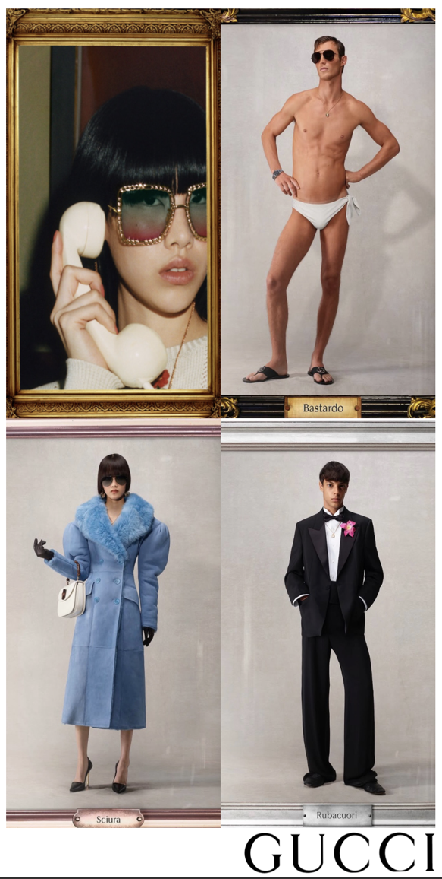
- La cible

La campagne vise principalement les 20-45 ans, segment clé qui combine à la fois pouvoir d’achat et sensibilité aux valeurs de marque. Elle s’adresse aux clients fidèles de Gucci, attachés à l’héritage et à l’élégance de la Maison, ainsi qu’à une nouvelle génération de consommateurs urbains, connectés et cosmopolites, sensibles à l’image, à la culture et aux initiatives inclusives. En mettant en scène des figures internationales issues de marchés stratégiques (Italie, France, États-Unis, Chine), Gucci cherche à rassurer sa clientèle traditionnelle sur la continuité artistique, tout en séduisant les jeunes adultes qui valorisent l’authenticité, la créativité et les prises de position sociétales.

- Les canaux

La campagne s’appuie sur une stratégie multicanale mêlant prestige et accessibilité afin de toucher à la fois les publics fidèles et les nouvelles générations. Le court-métrage, diffusé dans des cinémas emblématiques, constitue le cœur du dispositif : il met en scène la vision artistique de Demna tout en rendant hommage à l’histoire de la Maison. Ce choix rappelle les liens historiques de Gucci avec le cinéma et des icônes comme Grace Kelly, qui portaient la marque à l’écran et ont contribué à construire son image de glamour et d’élégance intemporelle. En parallèle, une campagne d’affichage urbain, notamment sur les abribus et panneaux 4:3 permet d’assurer une visibilité large et immédiate. La diffusion digitale, via les réseaux sociaux officiels de Gucci et les plateformes vidéo, amplifie le rayonnement international de l’opération. Enfin, l’avant-première viendra renforcer la dimension relationnelle et institutionnelle de la campagne, en réunissant presse, influenceurs et partenaires autour de la nouvelle direction artistique.

Message de la campagne
Le message central consiste à rassurer le public face à l’arrivée de Demna, dont le parcours chez Balenciaga a suscité des critiques et des inquiétudes. La campagne veut mettre en avant le fait que, malgré ce renouveau artistique, Gucci reste fidèle à son histoire et à ses valeurs : « On ne change pas l’histoire, nous continuons à l’écrire. » Cette prise de parole permet de montrer que la Maison sait allier audace et continuité, innovation et respect de son héritage.

- Communiqué de presse
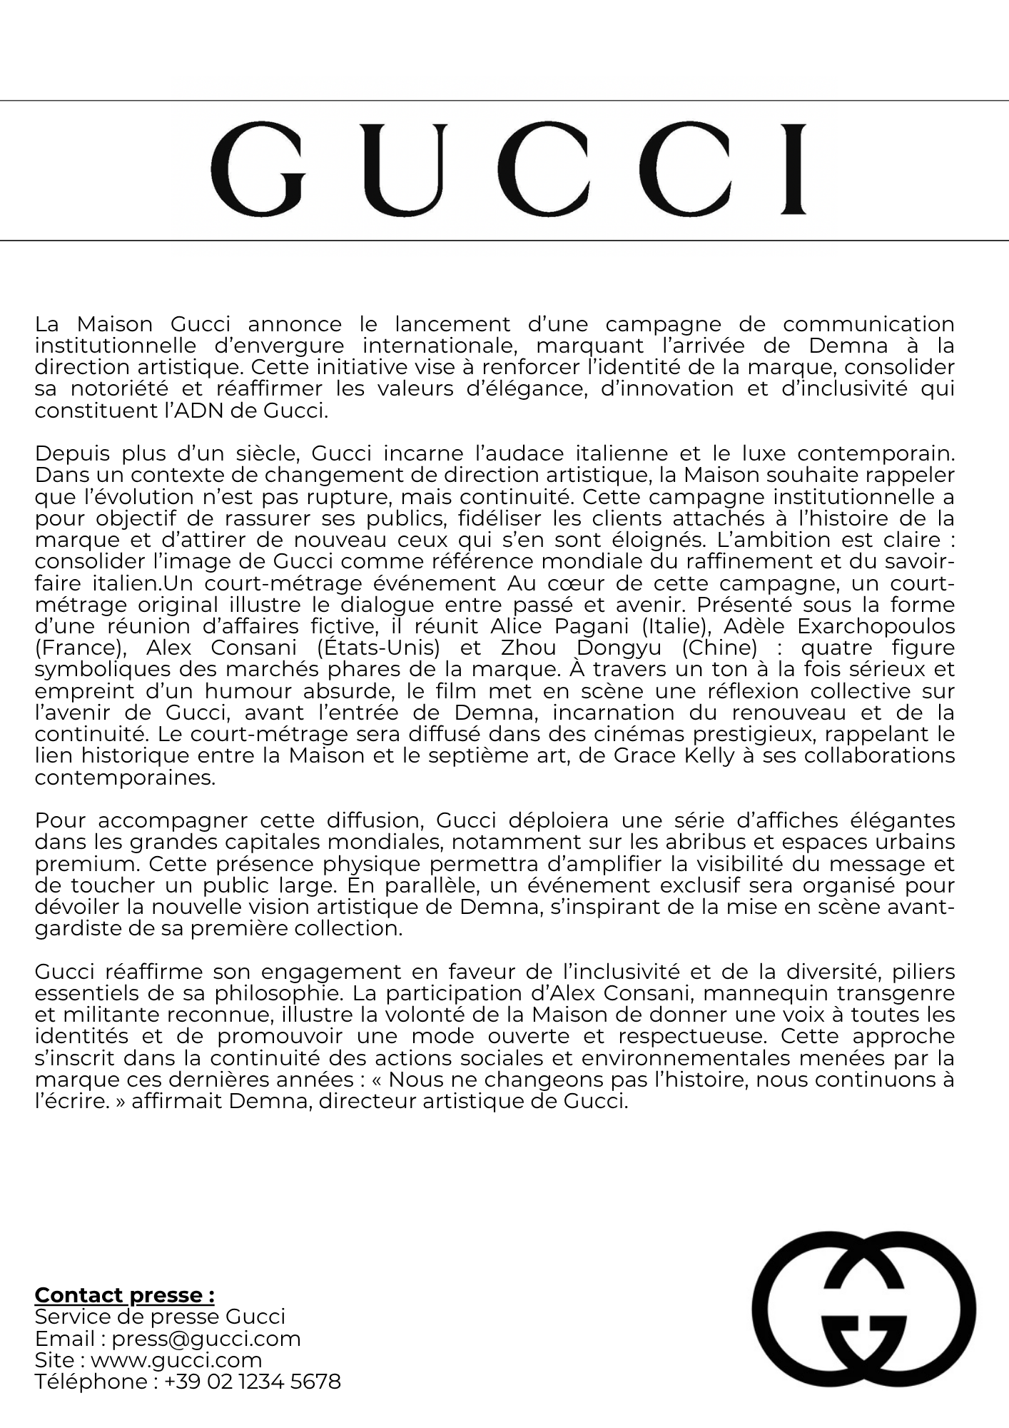
- Outils marketing pertinent

PESTEL :

Politique : Gucci, appartenant au groupe Kering, évolue dans un contexte global relativement stable sur ses principaux marchés (Europe, États-Unis, Asie). Cependant, les tensions géopolitiques (Chine–Occident, guerre en Ukraine) peuvent fragiliser la chaîne d’approvisionnement et influencer les coûts de fabrication. Les droits de douane entre l’Europe, les États-Unis et l’Asie affectent directement la compétitivité et les prix des produits de luxe. Par ailleurs, les nouvelles réglementations européennes en matière de RSE imposent davantage de transparence sur la traçabilité et la durabilité, poussant Gucci à renforcer sa responsabilité. En revanche, les politiques publiques italiennes et françaises qui soutiennent le savoir-faire artisanal bénéficient à la marque.

Économique : Le secteur du luxe reste porteur, mais la croissance instable en Europe et en Chine influence la consommation. La clientèle aisée continue d’acheter, tandis que la classe moyenne haut de gamme réduit ses dépenses. L’inflation, la hausse des coûts de production et du transport ainsi que la variation des monnaies impactent les marges de Gucci. Malgré ce contexte, les marchés émergents d’Asie du Sud-Est et du Moyen-Orient offrent de nouvelles perspectives de développement et de diversification.

Social : Les générations Y et Z modifient les comportements d’achat en privilégiant les marques éthiques, inclusives et durables. Ces consommateurs recherchent plus de transparence et d’authenticité, poussant Gucci à renforcer ses engagements RSE et à développer des actions sociales concrètes. Les réseaux sociaux comme Instagram et TikTok jouent un rôle majeur dans la visibilité de la marque, notamment grâce aux collaborations avec des influenceurs. La tendance du “quiet luxury”, plus sobre et minimaliste, pousse Gucci à adapter son image tout en conservant son ADN créatif.

Technologique : Gucci doit s’adapter aux innovations technologiques du secteur du luxe : intelligence artificielle pour la personnalisation, blockchain pour la traçabilité, réalité augmentée pour des expériences immersives et digitalisation accrue des ventes. Ces avancées offrent de réelles opportunités, mais demandent des investissements importants et une adaptation continue des compétences internes.

Environnemental : La marque fait face à des exigences croissantes en matière de durabilité. Réduction des émissions de CO₂, matériaux éco-responsables, circuits de production plus courts et circularité deviennent des priorités pour répondre aux attentes des consommateurs et aux normes européennes. Ces efforts permettent aussi à Gucci de renforcer sa position comme marque de luxe responsable.

Légal : Gucci doit respecter de nombreuses réglementations internationales : protection de la propriété intellectuelle, lutte contre la contrefaçon, respect du RGPD et traçabilité de la main-d’œuvre. Les obligations en matière de fiscalité internationale et de durabilité renforcent la nécessité d’une communication transparente et conforme aux normes actuelles.
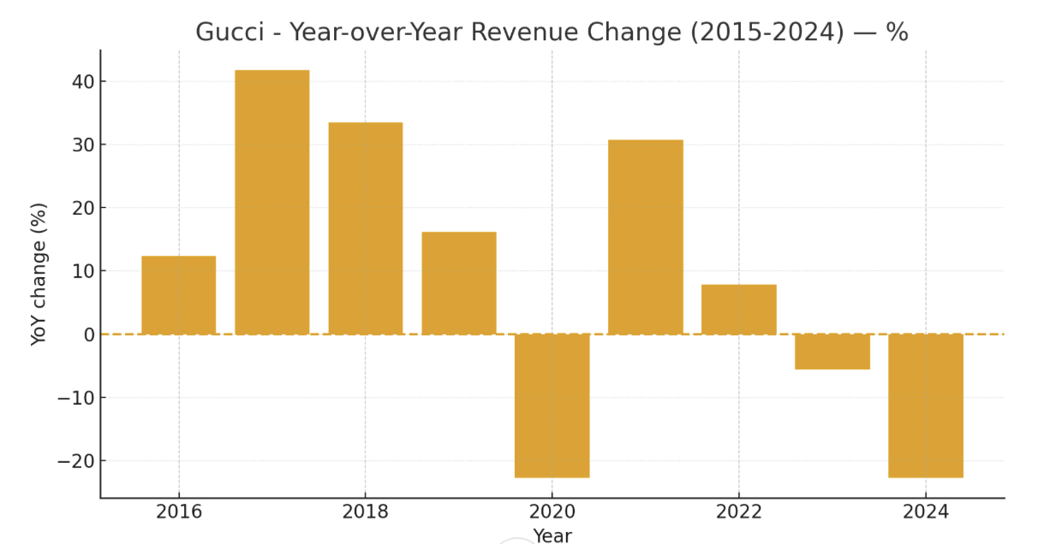
2020 : crise du covid
2024 : signe du ralentissement de la marque au sein du groupe Kering.

- Calendrier
